ДОМИКИ ДЛЯ ПТИЦ
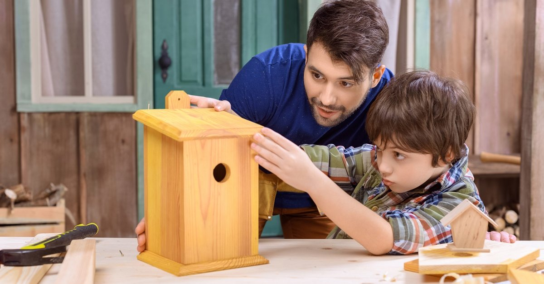
Сколько радости доставляет детям изготовление вместе с папой скворечников и синичников! С каким удовольствием они помогают папе развешивать гнездовья на деревьях! С каким нетерпением ждут весной новосёлов! Но, чтобы птицам домик понравился и они остались в нём жить, сделать его нужно правильно, с соблюдением определённых правил:
1.Для постройки гнездовья можно использовать любую сухую доску, но лучше тёс толщиной 2-2,5 см. Фанера для этого не годится.
2.Важно соблюдать размеры внутреннего пространства домиков.
3.Доски внутри не строгают, иначе птице трудно вылетать. На внутренней стороне передней стенки нанести неглубокие параллельные насечки.
4.Дно вставляют внутрь, а не прибивают снаружи, чтобы не отвалилось. Крышку делают съёмной, того же размера, что и дно. Щелей не должно быть, т.к. птицы не любят сквозняков.
5.Леток нужно располагать вверху определённого диаметра (4,7 см - для скворечника, 3,5 см – для синичника).
6.Снаружи домик можно покрасить неяркой зелёной краской или обмазать землёй, чтобы гнездовье не выделялось.
7.Домики нужно вешать вертикально на высоте 4-6 м. Ветки перед летком должны отстоять от гнездовья не менее чем на 1м.

